國立臺灣大學理學院大氣科學系

期末報告

Department of Atmospheric Sciences

College of Science

National Taiwan University

Term Project

不同緯度下地轉平衡平行與垂直

等壓線距離、平行等壓線風速之探討

Research of the Distance which is Vertical and Parallel

to Isobar and the Velocity of u-wind at Different Latitude

甘祐銓、吳勝榤、朱先琳、陳謙雅

中華民國111年11月  
November 2022

摘要

本文將探討在給定條件的地轉平衡下，在不同緯度達到地轉平衡時所需之距離，以及在達地轉平衡後，平行等壓線方向的風速。在中學教育過程中，地轉平衡僅簡介在假定情況下的一般運動形式，並未提出緯度對平衡之距離以及氣塊終端速度的影響。而此可研究高空(可不計摩擦力)的情況下，氣塊運動過程牽涉的尺度，以及在各距離下地轉平衡的完整度。

因此本文將透過自行建立物理模型，並以程式模擬的方式，計算不同緯度下地轉平衡過程中平行與垂直等壓線距離的變化，並盡可能求取相關的數學式。

關鍵字: 地轉平衡、科氏效應、地轉風

# 研究動機

因在研讀大氣相關書籍，關於地轉平衡與科氏效應部分章節時，並未提及探討關於緯度對地轉平衡所需之距離，因此希望透過此項模擬，找出緯度及平行與垂直等壓線距離的變化關係，以及平行等壓線方向風速與緯度關係。

# 研究方法

本文內的內容透過物理建模、程式模擬為主軸進行探究

1. 物理建模

將假想氣塊視為質點，進行科氏力、氣壓梯度力共同作用下的物理參數關係式推導。

此物理建模基於給定之物理條件，與現實情況會有些許誤差。

1. 程式模擬:

利用物理建模所得之關係式，以數值解之方式模擬地轉平衡過程中氣塊的運動方式，待確認地轉平衡過程中，氣塊運動之軌跡無誤後，進行位移隨緯度變化以及氣塊終端速度隨緯度的變化。

# 物理模型設計

假設只有單向($y)$ 上的氣壓梯度力，並給定相關物理常數，利用靜力平衡的概念，解出在氣壓梯度力與科氏力共同作用下，氣塊所受的加速度方程式。

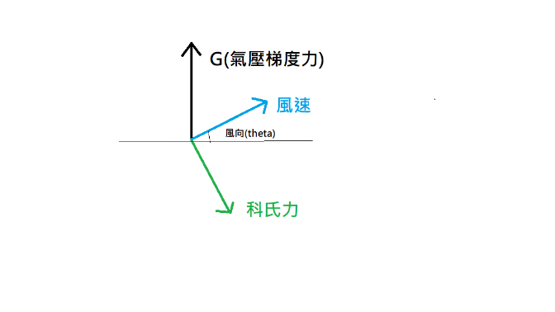

$${(F}_{c})$$

待解出公式後，利用遞迴關係的概念撰寫迴圈，計算氣塊在各時間段中的物理性質(位置、速度、加速度)。並利用位置資料，撰寫繪圖指令。

由氣壓梯度力定義:

$$G=\frac{F}{m}=-\frac{1}{ρ}\left(\frac{∂p}{∂y}\right)$$

但由於模擬中只牽涉單一方縣的氣壓變化，因此可將上述公式改寫為:

$$G=\frac{F}{m}=-\frac{1}{ρ}\left(\frac{dp}{dy}\right)$$

由科氏力定義:

$$F_{c}=2*m*\vec{ω}×\vec{v}=m*f*v$$

其中

$$f=2*ω*\sin{ϕ} \left(ϕ is latitude\right)$$

根據上圖，可以得出下列兩方程式:

$$\left\{\begin{aligned}a_{x}=fv =2*ω*\sin\left(ϕ\right)*v \\ a_{y}=G-fu= -\frac{1}{ρ}\left(\frac{dp}{dy}\right)-2*ω*\sin\left(ϕ\right)*u\end{aligned}\right.$$

利用此兩數學式，帶入迴圈進行遞迴計算，模擬出氣塊的運動軌跡

在模擬過程中，假定氣塊在固定時間間距內進行等速度運動。

氣塊速度則以等加速度模擬。

# 程式模擬內容

第一部分 – 計算數值

主程式:

1. # import function
2. import IoAgeo as I
3. # input the latitude
4. phi = input('Input the latitude:')
5. phi = float(phi)
6. # conduct the program
7. I.geostrophic(phi)

副程式:

1. def geostrophic(phi):
2. # import lib
3. import numpy as np
4. import math as m
5. import matplotlib.pyplot as plt
6. # setting constant
7. rho = 1
8. omega = 2*(m.pi)/86400 # period of self rotating
9. phi = m.radians(phi) # assume the latitude is 45 degree*
10. dt = 10
11. # setting array of changing variables
12. x = np.zeros(10000) # array of x-coordinate
13. y = np.zeros(10000) # array of y-coordinate
14. vx = np.zeros(10000) # array of x velocity
15. vy = np.zeros(10000) # array of y velocity
16. ax = np.zeros(10000) # array of x acceleration
17. ay = np.zeros(10000) # array of y acceleration
18. t = np.zeros(10000) # array of time
19. theta = np.zeros(10000) # array of degree of wind
20. P = np.zeros(10000) # array of pressure
21. # add nan
22. # setting initial condition of variables
23. x[0] = 0
24. y[0] = 0
25. vx[0] = 0
26. vy[0] = 0 # im m/s
27. #ax[0] = (-1/rho)*(-1)+2*omega*vy[0]*np.sin(phi)
28. #ay[0] = (-1/rho)*(-1)
29. ax[0] = (-1/rho)*(-1/1000)+2*omega*vy[0]*np.sin(phi)
30. ay[0] = (-1/rho)*(-1/1000)
31. t[0] = 0
32. theta[0] = np.radians(90)
33. # counting the data
34. for i in range(9999):
35. if vy[i]>=0:
36. t[i+1] = t[i]+dt
37. x[i+1] = x[i]+vx[i]*dt
38. y[i+1] = y[i]+vy[i]*dt
39. vx[i+1] = vx[i]+ax[i]*dt
40. vy[i+1] = vy[i]+ay[i]*dt
41. dp = -1/1000
42. Gy = (-1/rho)*(dp)
43. ax[i+1] = 2*omega*vy[i+1]*np.sin(phi)
44. ay[i+1] = Gy-2*omega*vx[i+1]*np.sin(phi)
45. # print(i,round(x[i],2),round(y[i],2),round(vx[i],2),round(vy[i],2),round(ax[i],2),round(ay[i],2))
46. else :
47. break
48. # set maximum of position
49. xmax = np.max(x)
50. ymax = np.max(y)
51. print(round(xmax,5))
52. print(round(ymax,5))
53. # plot y-x diagram
54. plt.scatter(x,y,c=t)
55. plt.xticks(np.linspace(0,xmax+10,11))
56. plt.yticks(np.linspace(0,ymax+10,11))
57. plt.xlim([0,xmax+10])
58. plt.ylim([0,ymax+10])
59. plt.title('y-x')
60. plt.xlabel('x')
61. plt.ylabel('y')
62. plt.show()

在此階段的執行結果除了數據之外，亦包含在使用者輸入緯度下，氣塊運動的軌跡圖形。

以下僅採部分緯度軌跡:

$15°N$:

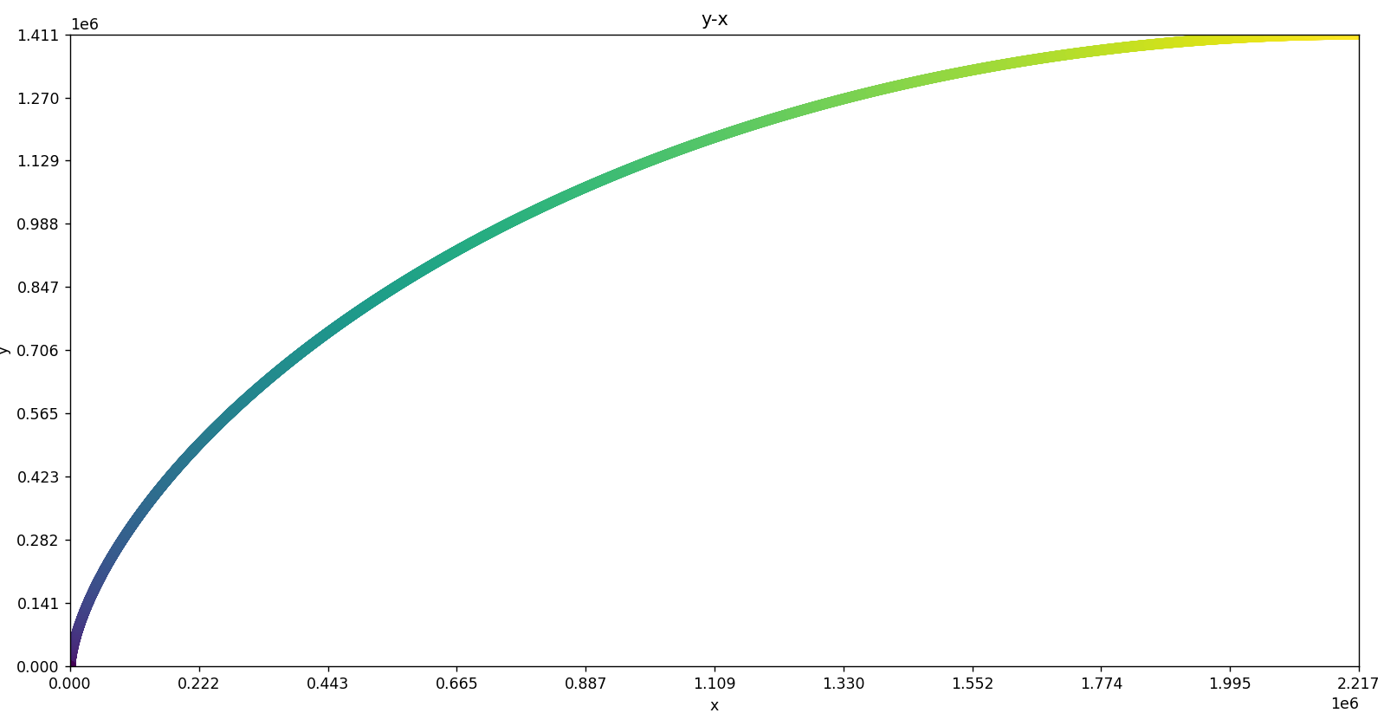

最大 $u$ 向距離: $2217 \left(km\right)$

最大 $v$ 向距離: $1411 (km)$

$30°N$:

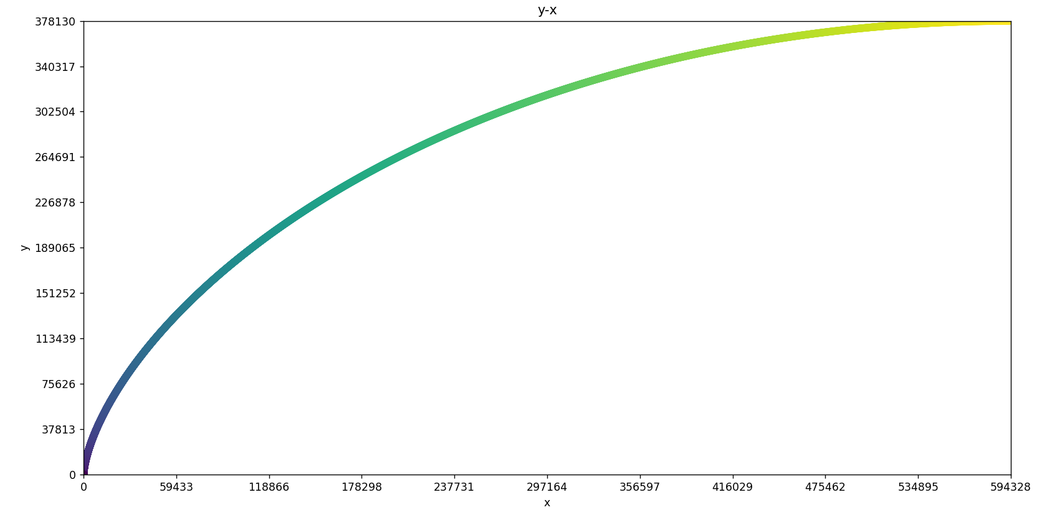

最大 $u$ 向距離: $594 (km)$

最大 $v$ 向距離: $378 (km)$

$45°N$:

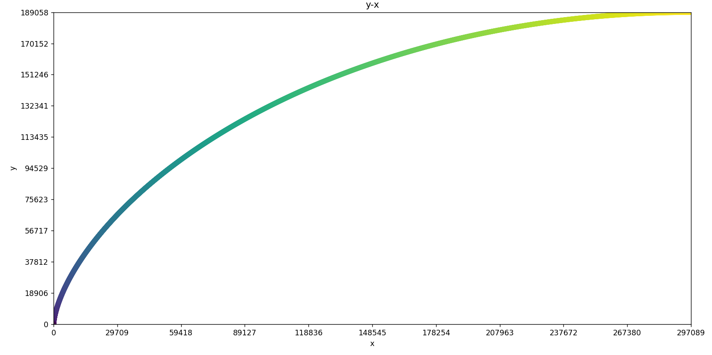

最大 $u$ 向距離: $297 \left(km\right)$

最大 $v$ 向距離: $189 (km)$

$60°N$:

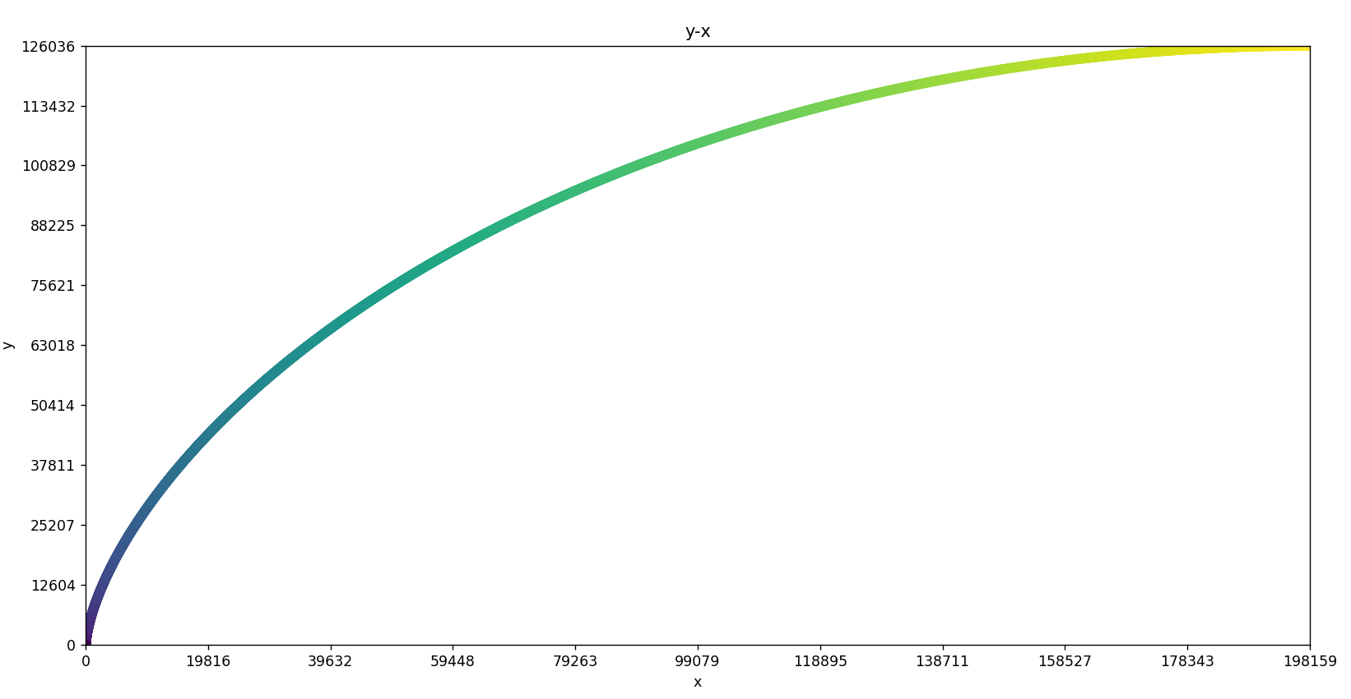

最大 $u$ 向距離: $198 (km)$

最大 $v$ 向距離: $126 (km)$

$75°N$:

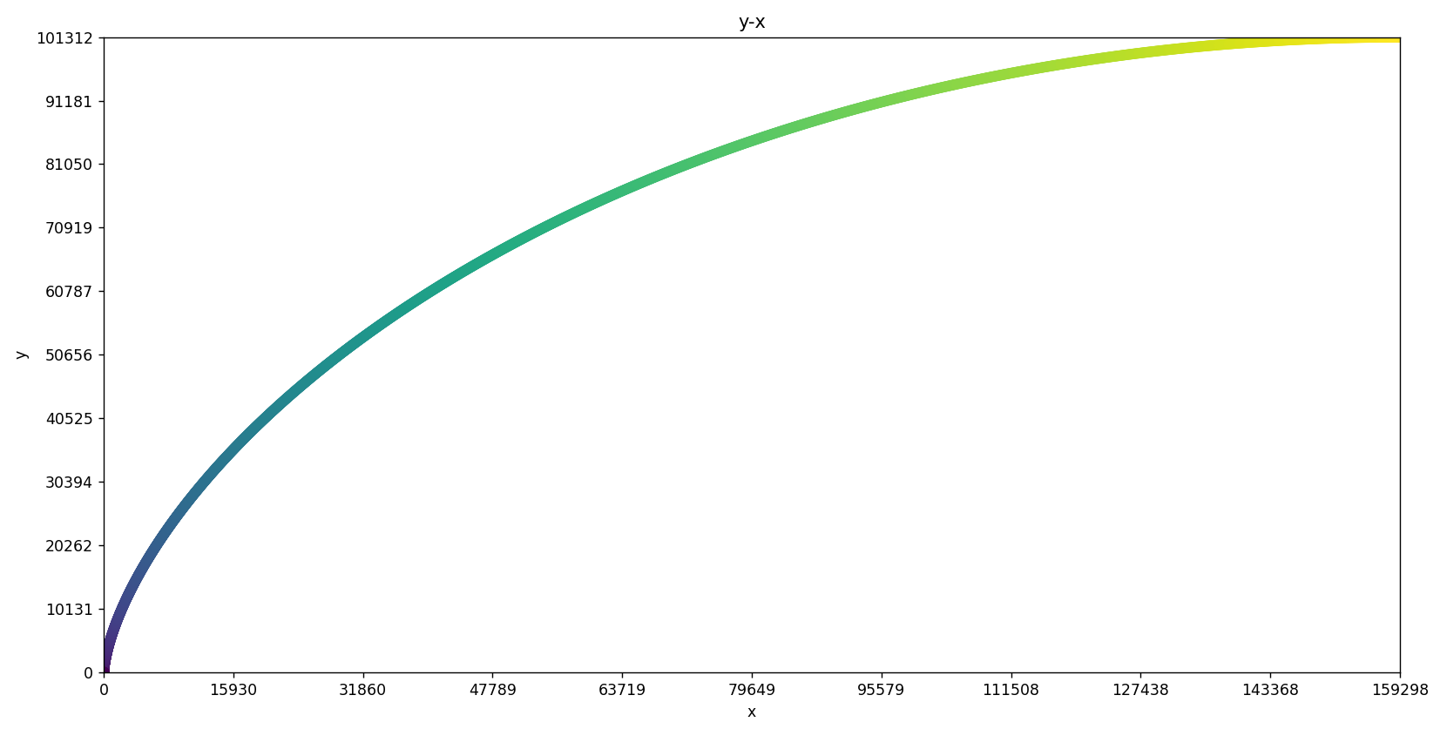

最大 $u$ 向距離: $159 \left(km\right)$

最大 $v$ 向距離: $101 (km)$

$90°N$:

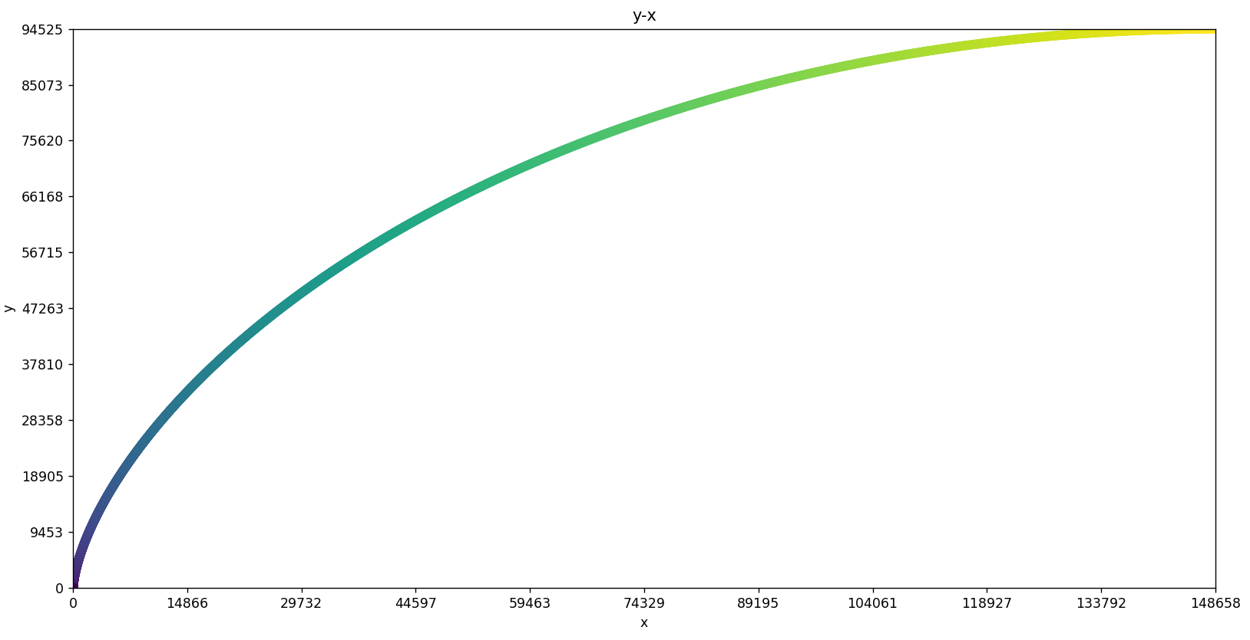

最大 $u$ 向距離: $148 (km)$

最大 $v$ 向距離: $95 (km)$

第二部分 – 繪製結果圖

主程式:

1. # import library
2. import numpy as np
3. import matplotlib.pyplot as plt
4. import test_fig as t
5. # set array
6. x = np.zeros(90)
7. y = np.zeros(90)
8. vx = np.zeros(90)
9. lat = np.linspace(1,90,90)
10. # calculate x,y,u-wind
11. for i in range(1,91):
12. x[i-1],y[i-1],vx[i-1] = t.testgeof(i)
13. print(np.max(x))
14. print(np.max(y))
15. print(np.max(vx))
16. # draw figure
17. plt.plot(lat,x,'b:')
18. plt.title('The maximum distance (parallel to isobar) as latitude increase')
19. plt.xlabel('latitude*10')
20. plt.ylabel('maximum distance (parallel to isobar)')
21. plt.xticks(np.linspace(0,90,7))
22. plt.yticks(np.linspace(0,3200000,6))
23. plt.xlim([0,90])
24. plt.ylim([0,3200000])
25. plt.show()
26. plt.plot(lat,y,'b:')
27. plt.title('The maximum distance (vertical to isobar) as latitude increase')
28. plt.xlabel('latitude*10')
29. plt.ylabel('maximum distance (vertical to isobar)')
30. plt.xticks(np.linspace(0,90,7))
31. plt.yticks(np.linspace(0,5000000,11))
32. plt.xlim([0,90])
33. plt.ylim([0,5000000])
34. plt.show()
35. plt.plot(lat,vx,'b:')
36. plt.title('The maximum u-wind velocity as latitude increase')
37. plt.xlabel('latitude')
38. plt.ylabel('maximum u-wind velocity')
39. plt.xticks(np.linspace(0,90,7))
40. plt.yticks(np.linspace(0,75,5))
41. plt.xlim([0,90])
42. plt.ylim([0,75])
43. plt.show()

此主程式提供氣塊最大位移與最大水平速度隨緯度變化的關係圖

副程式:

1. def testgeof(phi):
2. # import lib
3. import numpy as np
4. import math as m
5. import matplotlib.pyplot as plt
6. # setting constant
7. rho = 1
8. omega = 2*(m.pi)/86400 # period of self rotating
9. phi = m.radians(phi) # assume the latitude is 45 degree*
10. dt = 10
11. # setting array of changing variables
12. x = np.zeros(10000) # array of x-coordinate
13. y = np.zeros(10000) # array of y-coordinate
14. vx = np.zeros(10000) # array of x velocity
15. vy = np.zeros(10000) # array of y velocity
16. ax = np.zeros(10000) # array of x acceleration
17. ay = np.zeros(10000) # array of y acceleration
18. t = np.zeros(10000) # array of time
19. theta = np.zeros(10000) # array of degree of wind
20. P = np.zeros(10000) # array of pressure
21. # setting initial condition of variables
22. x[0] = 0
23. y[0] = 0
24. vx[0] = 0
25. vy[0] = 0 # im m/s
26. ax[0] = (-1/rho)*(-1/1000)+2*omega*vy[0]*np.sin(phi)
27. ay[0] = (-1/rho)*(-1/1000)
28. t[0] = 0
29. theta[0] = np.radians(90)
30. # counting the data
31. for i in range(9999):
32. if vy[i]>=0:
33. t[i+1] = t[i]+dt
34. x[i+1] = x[i]+vx[i]*dt
35. y[i+1] = y[i]+vy[i]*dt
36. vx[i+1] = vx[i]+ax[i]*dt
37. vy[i+1] = vy[i]+ay[i]*dt
38. dp = -1/1000
39. Gy = (-1/rho)*(dp)
40. ax[i+1] = 2*omega*vy[i+1]*np.sin(phi)
41. ay[i+1] = Gy-2*omega*vx[i+1]*np.sin(phi)
42. # print(i,round(x[i],2),round(y[i],2),round(vx[i],2),round(vy[i],2),round(ax[i],2),round(ay[i],2))
43. else :
44. break
45. # set maximum of position
46. xmax = np.max(x)
47. ymax = np.max(y)
48. vxmax = np.max(vx)
49. return(xmax,ymax,vxmax)

# 研究成果

藉由第二段程式可以得到下列三張成果圖:

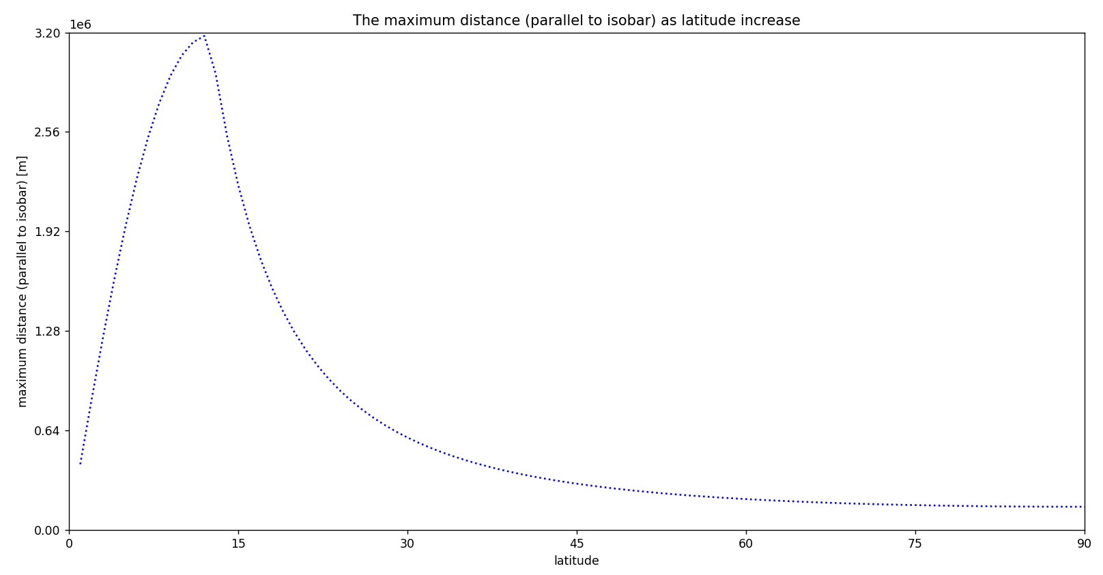

此張圖片為平行於等壓線方向最大位移，隨緯度變化的結果，其中可知，最大值約為 $3.2*{10}^{3} \left(km\right)$，此時緯度為北緯 $12°$。

在高緯地區，因科氏力較強，可以較快達到地轉平衡，因此只需較短距離即可達成地轉平衡。

使用Excel 趨勢線功能可以得出下列近似方程式:

$$\left\{\begin{aligned}x= -532.56{\left(lat\right)}^{3}-9284.5{\left(lat\right)}^{2}+454787\left(lat\right)-28129, when lat≤12°N \\ \\ x= 4.58*{10}^{-4}{(lat)}^{6}-1.58*{10}^{-1}{(lat)}^{5}+22.2{(lat)}^{4}-1.62*{10}^{3}{(lat)}^{3} \\ +6.50*{10}^{4}{\left(lat\right)}^{2} - 1.38*{10}^{6}(lat) + 1.28*{10}^{7}, when lat>12°\end{aligned}\right.$$

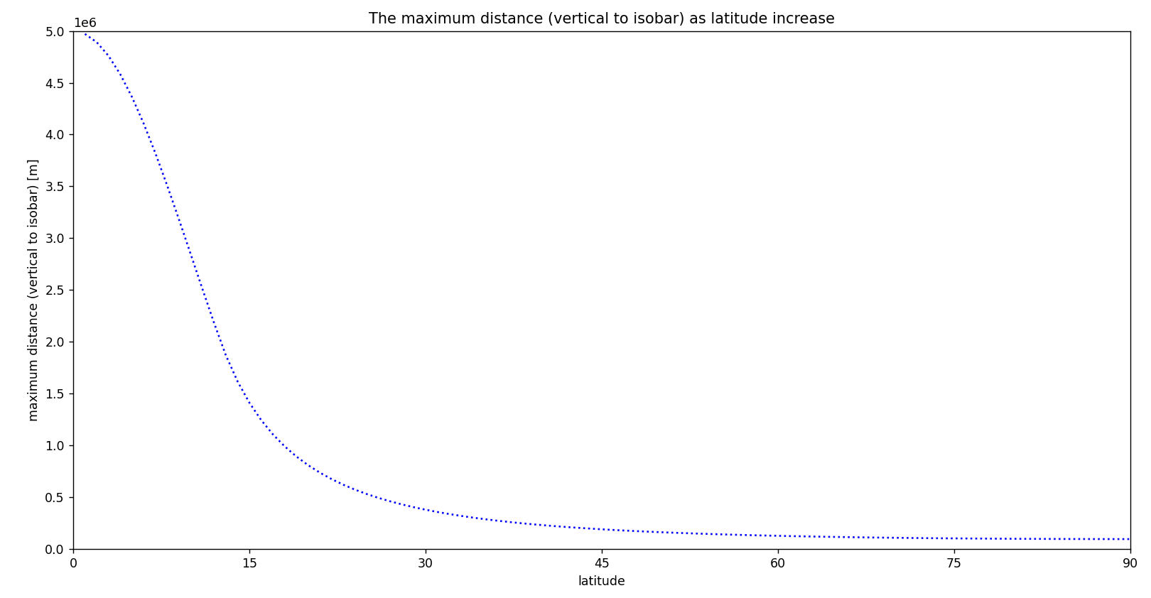

此圖為垂於等壓線方向最大位移隨緯度變化圖。

很明顯在低緯及高緯地區有顯著的差異，隨著緯度漸增，垂直位移減少的速度漸減，可見約在 $30°$ 前，垂直等壓線方向的位移變化相當劇烈。

由Excel 趨勢線功能可以得出下列近似關係式:

$$y = -0.0005{\left(lat\right)}^{6}+0.1247{\left(lat\right)}^{5}-12.162{\left(lat\right)}^{4}+472.85{\left(lat\right)}^{3}-1901.5{\left(lat\right)}^{2}-310544\left(lat\right)++6*{10}^{6}$$

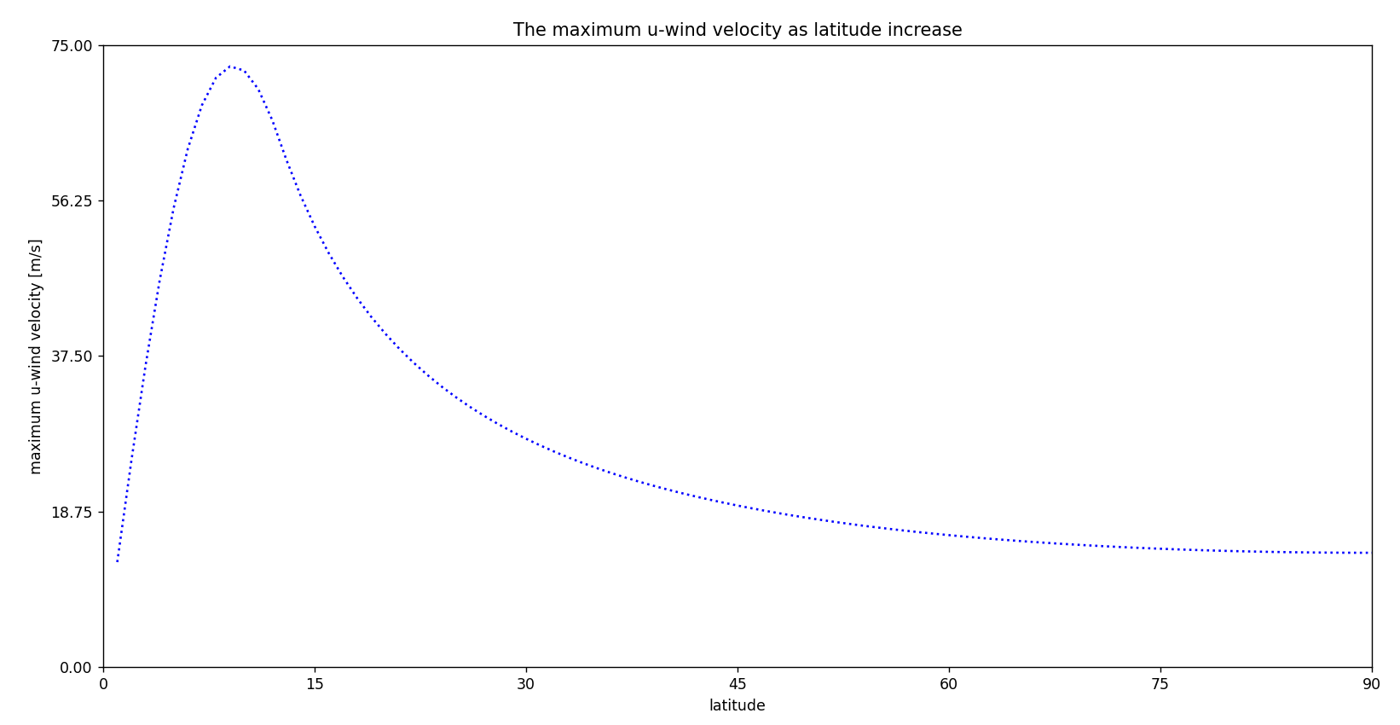

此圖為氣塊最大速度隨緯度變化的情況，

在氣塊最大速度約在 $9°$ 左右達到最大值。

在低緯地區因平行等壓線方向的作用較弱，無法提供較大的作用。

而在高緯地區因為較快達到地轉平衡，因此達平衡時的速度並不會是最大。

而其近似方程式為:

$$\left\{\begin{aligned}u = -3.26*{10}^{-2}{\left(lat\right)}^{3}-3.10*{10}^{-1}{\left(lat\right)}^{2}+13.5\left(lat\right)-0.637,where lat≤9° \\ u = 8*{10}^{-6}{\left(lat\right)}^{4} - 0.0019{\left(lat\right)}^{3} + 0.1685{\left(lat\right)}^{2} - 6.8377\left(lat\right)+ 124.66,where lat>9°\end{aligned}\right.$$

# 探討結果應用

因此物理模型並未考慮摩擦力以及其他實際大氣中的物理現象，因此模擬的結果並非絕對準確。若在此模型中加入摩擦力、紊流等大氣中常見的物理特性以及影響氣塊運動的因子，就可以更加精確的模擬出實際情況。若達成此項目標，可以對於在不同緯度之間的氣塊運動模式有更深的了解，可進一步依該模型研究整體的大氣環流模式，或者特定緯度高空風場的形式。

**口頭問答(局部)**

1. 為何初次達地轉平衡之速度在 $9°$ 時達到最大值，而不是中緯度地區？

因在緯向加速度和時間的綜合作用下，在 $9°$ 時會達到最大值。而中緯度地區可能因未達平衡時間較短的關係，導致平衡速度並不會是最大。

1. 研究平衡的距離有甚麼物理意義？

研究平衡的距離可以讓我們了解地轉平衡的過程會在甚麼樣的尺度下進行。

1. 地轉平衡過程並不會因為經向方向的靜力平衡而停止運動，請問這些數據的來源為何？

地轉平衡為氣壓梯度力與科氏力的共同作用，但氣塊本身即是具有慣性的物體，因此在運動過程中，會出現類似螺旋線的現象，但我們討論的數據都是取第一次最接近低壓區，並開始向高壓區移動的瞬間。

# 參考資料

1. 氣壓梯度力-維基百科

<https://zh.wikipedia.org/zh-tw/%E5%A3%93%E5%BC%B7%E6%A2%AF%E5%BA%A6%E5%8A%9B>

1. 科里力奧力-維基百科

<https://zh.wikipedia.org/zh-tw/%E7%A7%91%E9%87%8C%E5%A5%A5%E5%88%A9%E5%8A%9B>